***Центр по информированию и консультированию потребителей ФБУЗ «Центр гигиены и эпидемиологии в Новгородской области»***

15 марта для учащихсяМАОУ "Средняя общеобразовательной школы № 2 с углубленным изучением английского языка", а также для учеников Центра адаптированного обучения были проведены уроки финансовой грамотности на тему «Цифровые финансовые услуги», приуроченные к Всемирному дню защиты прав потребителей.

Ежегодно во всем мире по решению Организации Объединенных Наций 15 марта отмечается как Всемирный день прав потребителей и объявляется тема праздника. В этом году Всемирная организация потребителей объявила девизом Всемирного дня защиты прав потребителей тему «Справедливые Цифровые финансовые услуги».

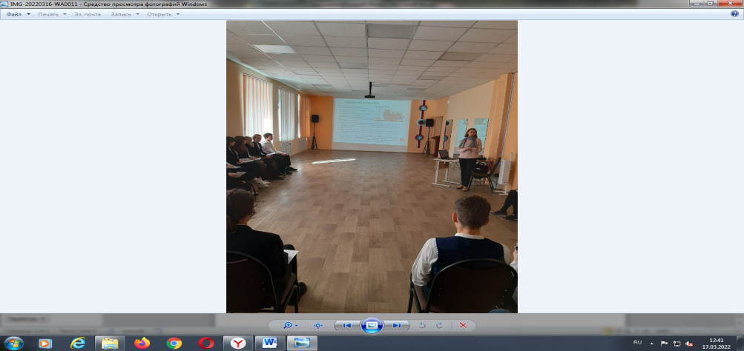

Мероприятие провела юрисконсульт Центра по информированию и консультированию потребителей ФБУЗ «Центр гигиены и эпидемиологии в Новгородской области» Принцева Т.Е.

Учеников ознакомили с основными положениями Закона РФ «О защите прав потребителя», а затем обсудили правила разумного и безопасного финансового поведения. Ребятам были даны несколько универсальных правил, которые помогут обезопасить деньги в любой ситуации: не слушать предложения от незнакомых лиц по телефону, проверять любую информацию от незнакомых, не сообщать по телефону конфиденциальную информацию: личные данные и данные своих счетов и карт, не переходить по случайным ссылкам в интернете, присланным на почту, в социальные сети и в мессенджеры. Быть внимательными и осмотрительными при использовании банкоматов.

Также было проведено анкетирование по теме «Справедливые цифровые финансовые услуги». Было отмечено, что ребята активно интересуются финансовой тематикой и желают улучшить свои умения распоряжаться личными финансами, научиться принимать верные финансовые решения в ситуациях, возникающих в реальной жизни, — распознать мошенничество, уловки магазинов, спланировать расходы, безопасно использовать банковскую карту.

Во время беседы дети активно обсуждали приведенные примеры нарушенных прав потребителей и задавали свои вопросы, по которым были даны разъяснения.

